
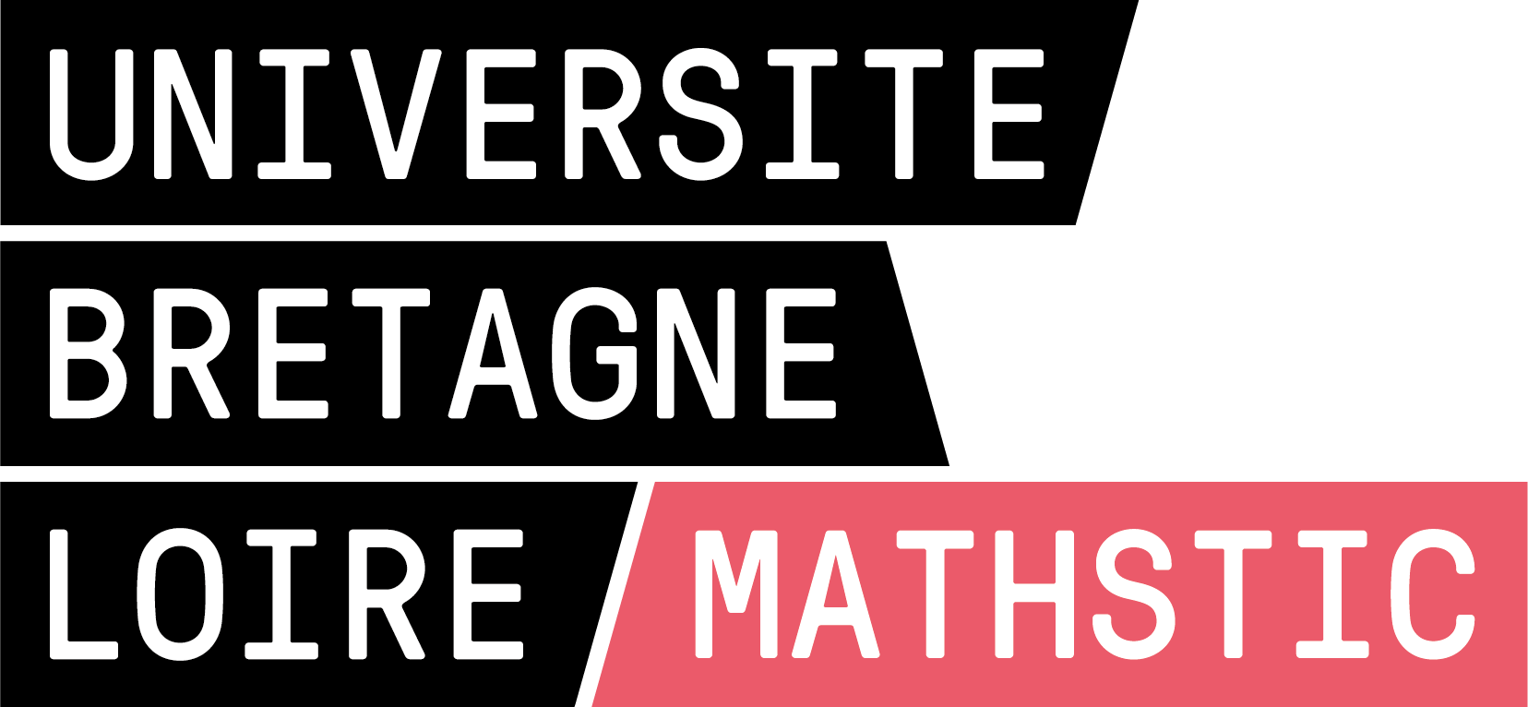

Thèse de doctorat de

CentralesupÉlec
Comue Université Bretagne Loire

École Doctorale n° 601
Mathématiques et Sciences et Technologies
de l'Information et de la Communication
Spécialité : Télécommunications
« Apprentissage séquentiel multi-joueurs pour la radio intelligente »
Thèse présentée et soutenue à Rennes, le 28 octobre2019
Unité de recherche : UMR 6164 – IETR (Équipe SCEE)
Thèse N° :

Lilian Besson
Rapporteurs avant soutenance :

? ? Professeur ?
? ? Professeur ?

Composition du Jury :
Attention, en cas d’absence d’un des membres du Jury le jour de la soutenance, la composition ne comprend que les membres présents

? ? ?
? ? ?
? ? ?
Président (à préciser après la soutenance)
Prénom Nom Fonction et établissement d’exercice

Directeur de thèse
Christophe Moy Professeur de Université Rennes 1
Encadrante
Émilie Kaufmann Chargée de recherche CNRS

